**Uniwersytet Ekonomiczny w Krakowie**

**Projekt zaliczeniowy**

Z przedmiotu

**„Programowanie współbieżne i równoległe”**

Wykonali:

Grupa KrDZIs3013Io

Dawid Wedman, 188618

Vladyslav Mostovych, 187516

**Kraków 2017**

Spis treści

1. Opis zagadnienia 3
2. Proponowane rozwiązanie 4
3. Wykorzystane biblioteki i klasy 5
4. Sposób obsługi 8
5. **Opis zagadnienia.**

Zaprojektowany program pozwala użytkownikom gry komputerowej „World of Tanks”[1] dowiedzieć się o stanie serwerów, ilości graczy połączonych z serwerami oraz sprawdzić stan połączenia z serwerem gry(ping do serwera) bez potrzeby uruchamiania klienta gry.

Program jest stworzony w języku Java.

1. **Proponowane rozwiązanie**

Rozwiązaniem problemu otrzymania danych o stanie serwerów jest Wargaming.net public API dla deweloperów aplikacji. Za pomocą tego serwisu jest możliwe uzyskanie danych o stanie serwerów gier przedsiębiorstwa „Wargaming.net”.

Wszystkie dane można otrzymać za pomocą serwisu w postaci pliku w formacie JSON.

Dla sprawdzania stanu połączenia z serwerami gry użyjemy postronną bibliotekę z możliwościami diagnostyki połączeń sieciowych.

Dla zaprojektowania interfejsu graficznego użytkownika użyjemy bibliotek standardowych „java.awt*” oraz „java.awt.event*”.

Dla stworzenia możliwości sprawdzania automatycznego stanu serwerów użyjemy biblioteki standardowej „javax.swing.*”.

1. 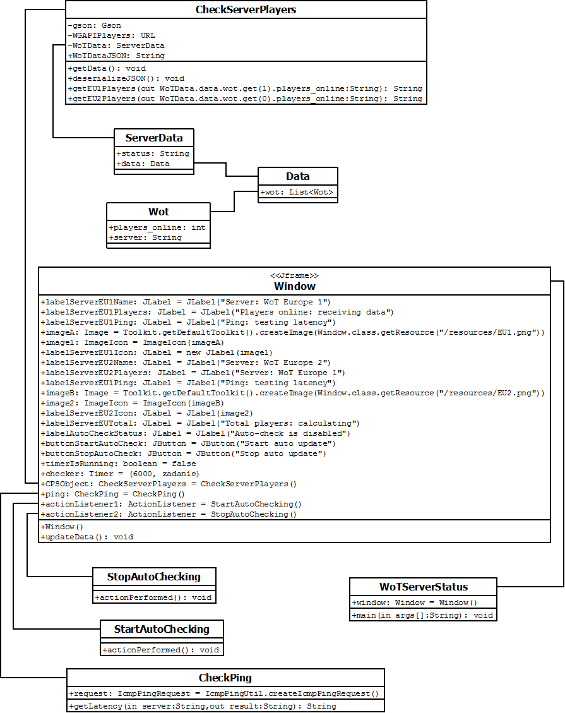**Wykorzystane biblioteki i klasy**

Dla otrzymania informacji o stanie serwerów zaprojektowaliśmy klasę *CheckServerPlayers.*

Metoda *getData()* klasy *CheckServerPlayers* pozwala wysłać zapytanie do serwera i otrzymać odpowiedź z danymi w postaci pliku JSON.

Przykład zapytania:

[*https://api.worldoftanks.eu/wgn/servers/info/?application_id=demo&game=wot*](https://api.worldoftanks.eu/wgn/servers/info/?application_id=demo&game=wot)

Przykład odpowiedzi:

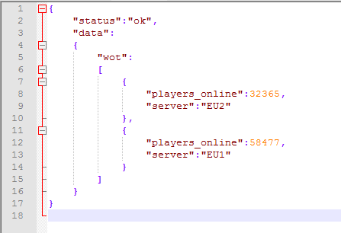

Żeby odczytać te dane zaprojektowano klasy *ServerData*, *Data* oraz *Wot*.

Przetwarzanie pliku JSON w postaci obiektu wykonujemy za pomocą stworzonej metody *deserializeJSON()* klasy *CheckServerPlayers*. Plik w postaci JSON deserializujemy w obiekt na podstawie danych klas za pomocą biblioteki „Google GSON[2]” wersji 2.8.0.

Przykład polecenia:

WoTData = gson.fromJson(WoTDataJSON, ServerData.class);

gdzie: *WoTData* – obiekt klasy ServerData;

*gson.fromJson* – metoda biblioteki Google Gson;

*WoTDataJSON* – plik w postaci JSON;

*ServerData.class* – podstawowa klasa(szablon) dla deserializacji.

Dla odczytania danych o ilości graczy na serwerach zaprojektowano metody *getEU1Players()* oraz *getEU2Players()* klasy *CheckServerPlayers*. Te metody zwracają dane o typie danych String z liczbą graczy na serwerach.

Przykład polecenia:

return "" + WoTData.data.wot.get(0).players_online;

Do otrzymania informacji o stanie połączenia z serwerami zaprojektowano klasę *CheckPing*. Metoda tej klasy *getLatency(String server)* otrzymuje adres serwera i zwraca czas otrzymania odpowiedzi od serwera za pomocą biblioteki ICMP4J. Funkcje *executePingRequest()* oraz *formatResponse()* zwracają dane w takim samym formacie jak polecenie ping w CMD(windows) oraz bash(OS X, Linux). Żeby otrzymać tylko liczbę usuwamy inny tekst za pomocą wyrażeń regularnych.

Przykład polecenia:

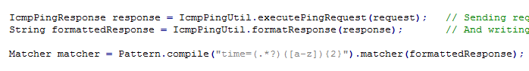

Dla interfejsu graficznego użytkownika zaprojektowano klasę *Window*. Za pomocą tej klasy wyświetlamy na ekranie przetworzoną informacje co uzyskujemy pod czas pracy programu w obiektach *JLabel*.

Sprawdzanie automatyczne stanu serwerów zaprojektowano za pomocą klasy *Timer* biblioteki standardowej „javax.swing.*”. Sprawdzanie automatyczne można włączyć albo wyłączyć za pomocą przycisków JButton.

1. **Sposób obsługi**

Dla uruchomienia aplikacji na komputerze musi być zainstalowane środowisko JRE ze strony <https://www.java.com/>.

Po uruchomieniu aplikacji WoTServerStatus.jar odtwarza się okno główne aplikacji.

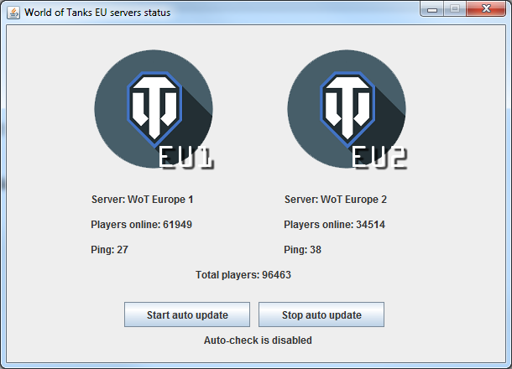

Po uruchomieniu program automatycznie sprawdza stan serwerów oraz stan połączenia z serwerami.

Dla włączenia i wyłączenia automatycznego sprawdzania stanu serwerów należy użyć przycisków „Start auto update” oraz „Stop auto update”.

Jeżeli automatyczne sprawdzanie jest już włączone albo wyłączone użytkownik otrzyma odpowiedni komunikat.

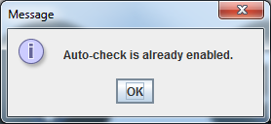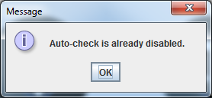

1. World of Tanks – gra komputerowa z gatunku MMO wyprodukowana i wydana w 2011 roku przez Wargaming.net. Gra oparta jest na modelu płatności free-to-play.[(Wikipedia link)](https://pl.wikipedia.org/wiki/World_of_Tanks)
2. Gson is a Java library that can be used to convert Java Objects into their JSON representation. It can also be used to convert a JSON string to an equivalent Java object. Gson can work with arbitrary Java objects including pre-existing objects that you do not have source-code of.[(GitHub.com)](https://github.com/google/gson)